SURAT KETERANGAN JUAL TANAH

Yang bertanda tangan dibawah ini:

Nama : YANCE BELEN
NIK : 81040308590002
Jenis Kelamin : Laki-laki
Warga Negara : Indonesi
Agama : Kristen
Pekerjaan : Tani
Alamat : Desa Tifu Kecamatan Lolong Guba Kab. Buru

Disebut Sebagai Pihak Pertama
Nama Lengkap : DANIEL SOLISA
NIK : 8171040211970001
Tempat Tgl : Tifu 02-11-1997
Jenis Kelamin : Laki-Laki
Warganegara : Indonesia
Agama : Kristen
Pekerjaan : Wirasuwasta
Alamat : Desa Tifu Kecamatan Lolong Guba, Kabupaten Buru.
Disebut Sebagai Pihak Ke Kedua
Pihak Pertama Telah menjual sebidang Tanah ke pada Pihak Kedua,tampa ada unsur paksaan atau bujukan serta tekanan dari pihak kedua,tetapi karna kemauan yg tulus dari Pihak pertama,dengan Ukuran dan batas-batas sebagai berikut:
I. Luas Tanah :
Panjang : 22.Meter
Leabar : 17.Meter
II. Batas Tanah:
Sebelah Timur : Berbatasan dengan Pekarangan Rumah Sdr.Jemi Belen
Sebelah Barat : Berbatasan dengan Jalan Irigasi
Sebelah Utara : Berbatasan dengan Penkarangan Sdr Yustinus Solissa
Sebelah Selatan : Berbatasan dengan Pekarangan Sdr. Mesak Solissa
Tanah Tersebut sebagaimana di uraikan di atas telah dibayarkan kepada Pihak Pertama dengan besar transaksi Rp.4,000.000.sebagaimana bukti pembayaran terlampir.
Apabilah dikemudian hari terjadi Masaala yg berhubungan dengan Tanah tersebut di atas maka akan menjadi tanggung jawab Pihak Pertama sebagai Penjual.

Demikian Surat Keterangan ini di buat dan di tandatangani oleh kedua pihak serta saksi pada Tanggal 10 Desember 2019 dengan sesungguhnya dan dapat di pergunakan sebagaimana mestinya.

PIHAK PERTAMA PIHAK KEDUA

( YANCE BELEN) ( DANIEL SOLISSA)

SAKSI SAKSI

1. BADARUDIN SALASIWA 2. JEMI BELEN

Mengetahui Kepala Desa Tifu
A.n Sekretaris Desa

YUNUS SOLISSA

Demikian Surat Keterangan di Buat untuk dapat di Pergunakan sebagaimana perlunya.

Tifu 03-10-2025
Pjs Kepala Desa Tifu

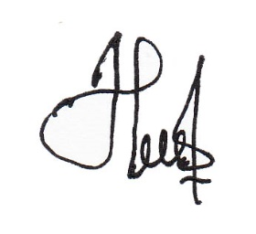



ABDUL RAUF FUA
NIP:1978062008011012


PEMERINTAH KABUPATEN BURU
KECAMATAN LOLONG GUBA
DESA TIFU
Alamat : Jalan Inaboti No 01 Telep……..Code Pos : 97574

SURAT KETERANGAN IJIN USAHA
Nomor : 140 /23 / DT/ X / 2023

Yang bertanda tangan dibawah ini:

Nama : ZETH BELEN S.Pd M.Pd
Jabatan : Kepala Desa
Alamat : Desa Tifu Kecamatan Lolong Guba Kab. Buru

Dengan ini menerangkan dengan sesungguhnya bahwa :
Nama Lengkap : LABAN SOLISSA
NIK : 8104110507970001
Tempat Tgl : Tifu 05-07-1997
Jenis Kelamin : Laki-Laki
Warganegara : Indonesia
Agama : Kristen
Pekerjaan : Tani
Alamat : Desa Tifu Kecamatan Lolong Guba, Kabupaten Buru.
Adalah benar-benar Masyarakat Desa Tifu Kecamatan Lolong Guba Kabupaten buru dan dan yang bersangkutan mempunyai lahan serta memiliki pekerjan sebagai petani Lahan kering (Pala Wija ) dari jenis usaha sebagaimna diuraikan maka yg bersangkutan mengajukan Kredit untuk meningkatkan Usahanya dan karna itu kami mintah kepada Pihak BNK Untuk dapat memberikan Kemudahan kepada yang bersangkutan

Demikian Surat Keterangan di Buat untuk dapat di Pergunakan sebagaimana perlunya.

Tifu 23 Oktober 2023
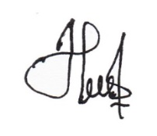
Pjs Kepala Desa Tifu





ZETH BELEN S.Pd ,M.Pd
NIP:1984 06222 00904 1002


PEMERINTAH KABUPATEN BURU
KECAMATAN LOLONG GUBA
DESA TIFU
Alamat : Jalan Inaboti No 01 Telep……..Code Pos : 97574

SURAT KETERANGAN PERJALANAN
Nomor : 140 /09/ Tf /VIII / 2020

Yang bertanda tangan dibawah ini:
Nama : ZETH BELEN S.Pd M.Pd
Jabatan : Kepala Desa
Alamat : Desa Tifu Kecamatan Lolong Guba Kab. Buru

Dengan ini menerangkan dengan sesungguhnya bahwa :
Nama Lengkap / Alias : DELTIAN LESMANA SOLISSA
NIK : 8104032408970002
Jenis Kelamin : Laki-laki
Warga negara : Indonesia
Agama : Kristen
Pekerjaan : -
Tempat Tinggal : Desa Tifu Kecamatan Lolong Guba
Adalah Benar- benar masyarakat Desa Tifu,dan yang bersangkutan akan melakukan perjalanan,Ke Ambon untuk melanjutkan Studi, tapi mengingat Pandemi COVID 19 Maka Perlu Mematuhi Protokol kesehatan,dan karna itu kami minta kepada pihak Dinas Kesehatan agar dapat memberikan keterangan kesehatan kepada yang bersangkutan,untuk memudahkan perjalananya.

Demikian Surat keterangan ini di buat dan atas Perhatian dan kerjasama mendahulinya kami Ucapkan Terima Kasih.

Tifu : 04-09 2020
Pjs Kepala Desa Tifu






ZETH BELEN S.Pd M.Pd
NIP:198406222009041002

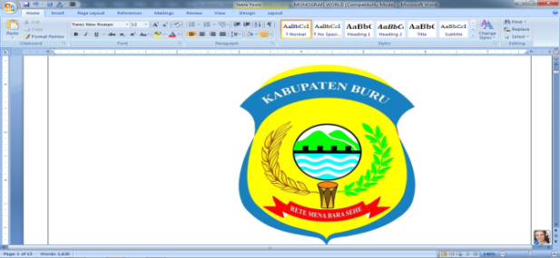
PEMERINTAH KABUPATEN BURU
KECAMATAN LOLONG GUBA
DESA TIFU
Alamat : Jalan Inaboti No 01 Telep……..Code Pos : 97574

SURAT KETERANGAN PERJALANAN
Nomor : 140 /10/ Tf /VII / 2020

Yang bertanda tangan dibawah ini:
Nama : ZETH BELEN S.Pd M.Pd
Jabatan : Kepala Desa
Alamat : Desa Tifu Kecamatan Lolong Guba Kab. Buru

Dengan ini menerangkan dengan sesungguhnya bahwa :
Nama Lengkap / Alias : JONRONALDO NACIKIT
NIM : 201430159
Semester : VIII
Jurusan : Akuntasi
Fakultas : EKONOMI
Jenis Kelamin : Laki-Laki
Warganegara : Indonesia
Agama : Kristen
Pekerjaan : Mahasiswa
Tempat Tinggal : Desa Tifu Kecamatan Lolong Guba
Adalah Benar- benar masyarakat Desa Tifu,dan yang bersangkutan akan melakukan perjalanan pulang dari Desa Tifu ke Ambon, tapi mengingat Pandemi COVID 19 Maka Perlu Mematuhi Protokol kesehatan,dan karna itu kami minta kepada pihak Puskesmas agar dapat memberikan keterangan kesehatan kepada yang bersangkutan,untuk memudahkan perjalananya.

Demikian Surat keterangan ini di buat dan atas Perhatian dan kerjasama mendahulinya kami Ucapkan Terima Kasih.

Tifu 16 juli 2020
Pjs Kepala Desa Tifu
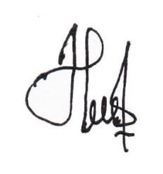





ZETH BELEN S.Pd M.Pd
NIP:198406222009041002

PEMERINTAH KABUPATEN BURU
KECAMATAN LOLONG GUBA
DESA TIFU
Alamat : Jalan Inaboti No 01 Telep……..Code Pos : 97574

SURAT KETERANGAN PERJALANAN
Nomor : 140 /10/ Tf /VII / 2020

Yang bertanda tangan dibawah ini:
Nama : ZETH BELEN S.Pd M.Pd
Jabatan : Kepala Desa
Alamat : Desa Tifu Kecamatan Lolong Guba Kab. Buru

Dengan ini menerangkan dengan sesungguhnya bahwa :
Nama Lengkap / Alias : YONGKY.M.PIPIANA
NIM : 1318023085
Semester : III
Jurusan : TEKNIK
Fakultas : TEKNIK MESIN
Jenis Kelamin : Laki-Laki
Warganegara : Indonesia
Agama : Kristen
Pekerjaan : Mahasiswa
Tempat Tinggal : Desa Tifu Kecamatan Lolong Guba
Adalah Benar- benar masyarakat Desa Tifu,dan yang bersangkutan akan melakukan perjalanan pulang dari Desa Tifu ke Ambon, tapi mengingat Pandemi COVID 19 Maka Perlu Mematuhi Protokol kesehatan,dan karna itu kami minta kepada pihak Puskesmas agar dapat memberikan keterangan kesehatan kepada yang bersangkutan,untuk memudahkan perjalananya.

Demikian Surat keterangan ini di buat dan atas Perhatian dan kerjasama mendahulinya kami Ucapkan Terima Kasih.

Tifu 16 juli 2020
Pjs Kepala Desa Tifu






ZETH BELEN S.Pd M.Pd
NIP:198406222009041002

